PHIẾU HỌC TẬP
LUYỆN TẬP CHƯƠNG OXI – KHÔNG KHÍ
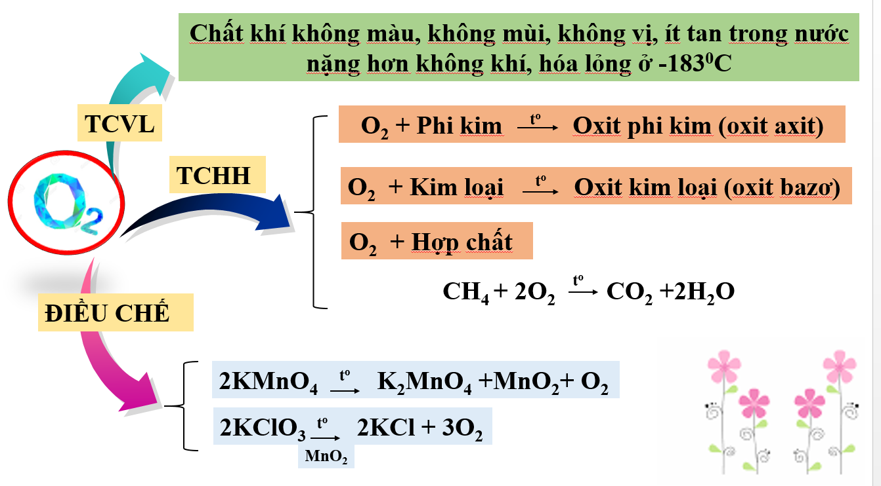
Bài 1 : Hoàn thành các PTHH sau, ghi rõ điều kiện phản ứng (nếu có)
- Fe + O₂ → …………….
- N₂ + O₂ → …………….
- C₂H₄ + O₂ → …………. + ……………
- …………….. → K₂MnO₄ + MnO₂ + O₂
- Na + O₂ → …………….
Bài 2 : Hoàn thành bảng sau :
CTHH | PHÂN LOẠI | GỌI TÊN
CaO
CO₂
HgO
N₂O
SO₃
Fe₂O₃

Bài 3 : Cho các PTHH sau :
PTHH | Phản ứng  hóa hợp | Phản ứng  phân hủy | Phản ứng có xảy  ra sự oxi hóa
1/ CaO + H₂O → Ca(OH)₂
2/ 2Fe(OH)₃ $\underset{→}{to}$ Fe₂O₃ + 3H₂O
3/ CH₄ + 2O₂ $\underset{→}{to}$ CO₂ + 2H₂O
4/ 2H₂ + O₂ $\underset{→}{to}$ 2H₂O
5/ Na₂O + H₂O $\underset{→}{to}$ 2NaOH
6/ 2KMnO₄ $\underset{→}{to}$ K₂MnO₄ + MnO₂ + O₂

Bài 4 : Người ta tiến hành đốt cháy hoàn toàn 3,1 gam photpho trong không khí sản phẩm thu được là điphotpho pentaoxit (P₂O₅) .
- Viết PTHH.
- Tính khối lượng sản phẩm thu được.
- Tính thể tích khí oxi (đktc).
- Tính thể tích không khí cần thiết cho phản ứng biết rằng khí oxi chiếm 1/5 thể tích không khí. Biết P= 31, O=16
……………………………………………………………………………………………………………
……………………………………………………………………………………………………………
……………………………………………………………………………………………………………
……………………………………………………………………………………………………………
……………………………………………………………………………………………………………
……………………………………………………………………………………………………………
……………………………………………………………………………………………………………
……………………………………………………………………………………………………………
……………………………………………………………………………………………………………
……………………………………………………………………………………………………………
……………………………………………………………………………………………………………
……………………………………………………………………………………………………………
……………………………………………………………………………………………………………
……………………………………………………………………………………………………………

